МИНИСТЕРСТВО ОБРАЗОВАНИЯ И НАУКИ

РОССИЙСКОЙ ФЕДЕРАЦИИ

ФЕДЕРАЛЬНОЕ ГОСУДАРСТВЕННОЕ АВТОНОМНОЕ ОБРАЗОВАТЕЛЬНОЕ УЧРЕЖДЕНИЕ ВЫСШЕГО ОБРАЗОВАНИЯ

«РОССИЙСКИЙ УНИВЕРСИТЕТ ДРУЖБЫ НАРОДОВ»

Факультет физико-математических и естественных наук

ОТЧЕТ

По лабораторной работе №1

«Установка и конфигурация операционной системы на виртуальную машину»

Выполнил:

Студент группы: НПИбд-02-21

Студенческий билет: № 1032217060

ФИО студента: Королев Адам Маратович

Дата выполнения: 21.04.2022

Москва 2022

Цель работы:

Целью работы является приобретение практических навыков установки операционной системы на виртуальную машину, настройки минимально необходимых для дальнейшей работы сервисов. Приобретение навыков по определению состояния системы.

Задание:

1. Установить операционную систему Linux, дистрибутив Fedora на виртуальную машину VirtualBox.
2. Произвести конфигурацию пользователя.
3. Подключить образ диска дополнений гостевой OC.
4. Получить следующую информацию:
5. Версия ядра Linux.
6. Частота процессора.
7. Модель процессора.
8. Объем доступной оперативной памяти.
9. Тип обнаруженного гипервизора.
10. Тип файловой системы корневого раздела.
11. Последовательность монтирования файловых систем.

Теоретическое введение:

Лабораторная работа подразумевает установку на виртуальную машину VirtualBox операционной системы Linux (дистрибутив Fedora).

Сайт для скачивания дистрибутива Linux Fedora (<https://getfedora.org/ru/workstation/download/>)

На данный момент существует около 300 дистрибутивов Linux, которые в текущий момент считаются актуальными.

В нашем случае необходимо подробнее рассмотреть дистрибутив Fedora. Разработку дистрибутива спонсирует фирма Red Hat (которая на данный момент является подразделением в группе IBM Hybrid Cloud). Поддержка проекта осуществляется открытым сообществом. Целью является создание операционной системы, опирающейся на свободное программное обеспечение. Выход новых версий производится раз в 6-8 месяцев.

До 7-ой версии дистрибутив носил название Fedora Core, но затем стал называться Fedora.

В дистрибутиве используется пакетный менеджер DNF (Dandified YUM). Формат пакетов – RPM (Red Hat Package Manager). Также поддерживаются пакеты в формате Flatpak.

В качестве среды рабочего стола используется Gnome.

Существуют следующие редакции дистрибутива Fedora:

Fedora Workstation (версия для настольных компьютеров).

Fedora IoT (Internet of Things).

Fedora Server (серверная версия).

Fedora Atomic (версия предназначенная для развертывания в области обработки облачных вычислений).

Необходимо также сказать о том, чем является виртуальная машина.

Виртуальная машина (ВМ) – это «компьютер, сделанный из программного обеспечения», на котором могут работать любые программы, как и на реальном физическом компьютере. Как у физического устройства, у виртуальной машины есть собственная операционная система, хранилище, сеть, параметры конфигурации и программное обеспечение, при этом она полностью изолирована от других виртуальных машин, работающих на определенном хосте.

При выполнении работы следует придерживаться установленных правил именования.

Выполнение лабораторной работы:

1. Запустить программу VirtualBox.
2. В появившемся окне необходимо выбрать пункт «инструменты».
3. Нажать на кнопку «создать».

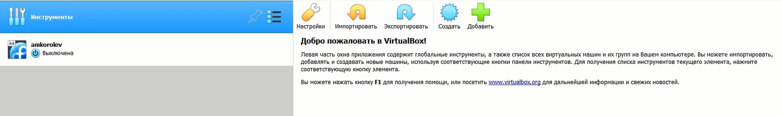

Рисунок

1. Указать имя, путь и тип операционной системы (в нашем случае выбираем тип Linux, дистрибутив Fedora)

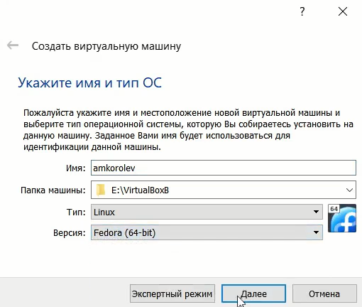

Рисунок

1. Указываем объем оперативной памяти (RAM).

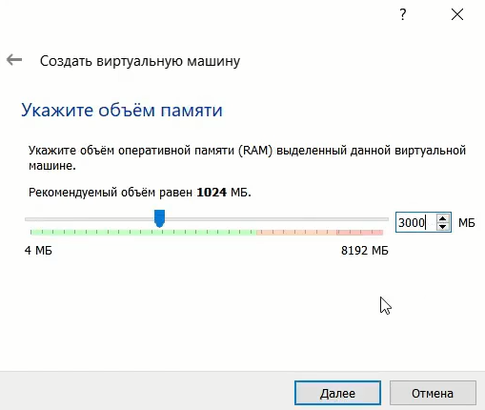

Рисунок

1. Создаем новый виртуальный жесткий диск (выбираем 1. Создать новый виртуальный жесткий диск, 2. Выбираем тип VDI (VirtualBox Disk Image), 3. Указываем формат хранения (динамический виртуальный жесткий диск), 4. Указываем имя нового виртуального жесткого диска и его размер).

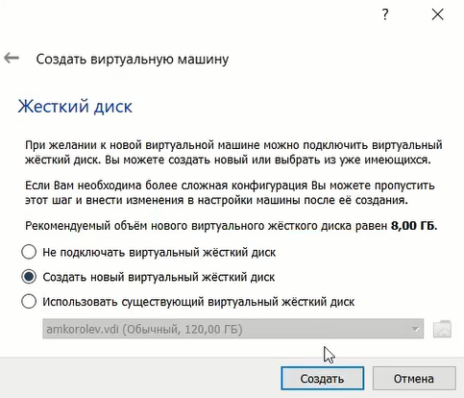

Рисунок

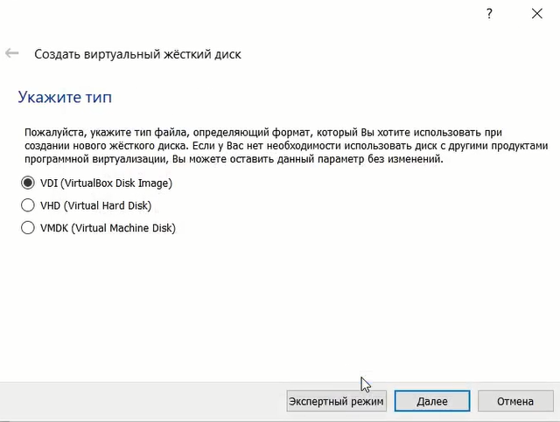

Рисунок

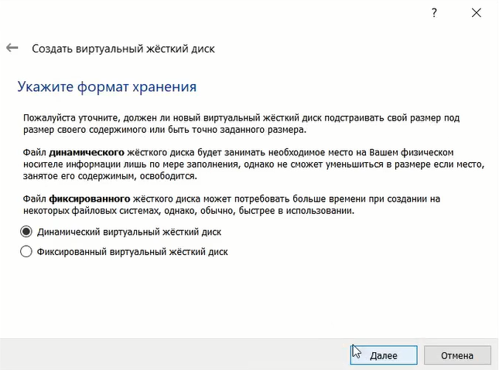

Рисунок

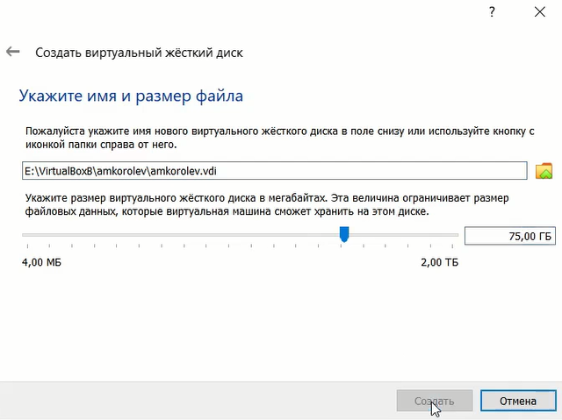

Рисунок

1. Заходим в пункт «настройки». Переходим в параметр «система». Отключаем гибкий диск из порядка загрузки. Далее переходим в параметр «носители», там выбираем файл установочного диска. Сохраняем параметры и выходим.

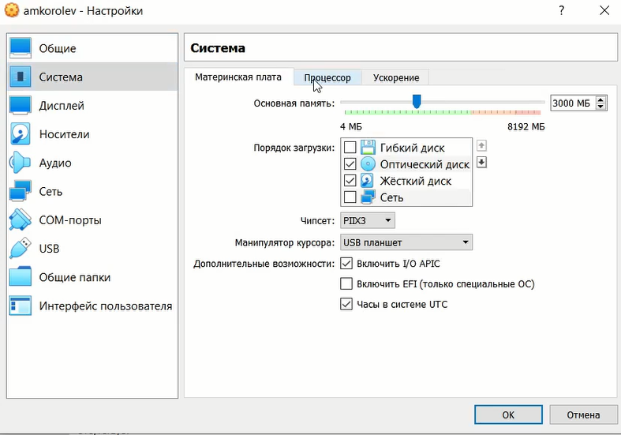

Рисунок

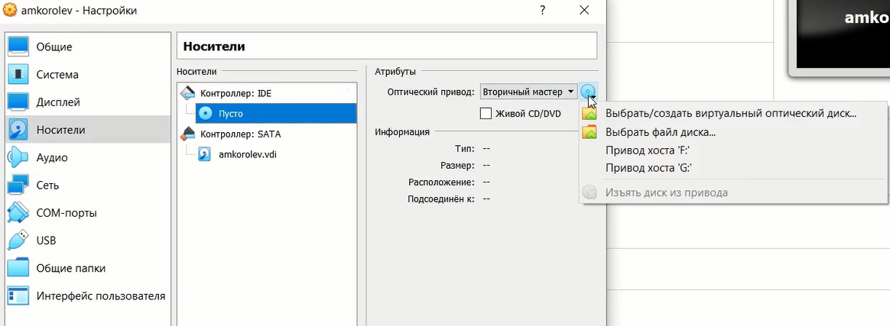

Рисунок

1. Нажимаем «запустить».

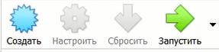

Рисунок

1. Выбираем пункт «Start Fedora-Workstation-live 35».

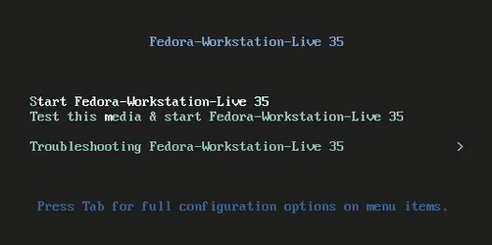

Рисунок

1. Выбираем пункт «Install to Hard Drive».

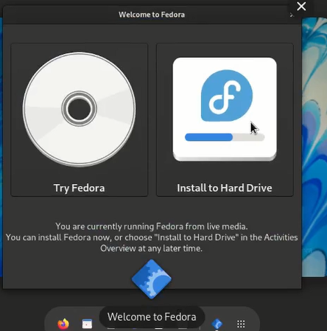

Рисунок

1. Выбираем язык.

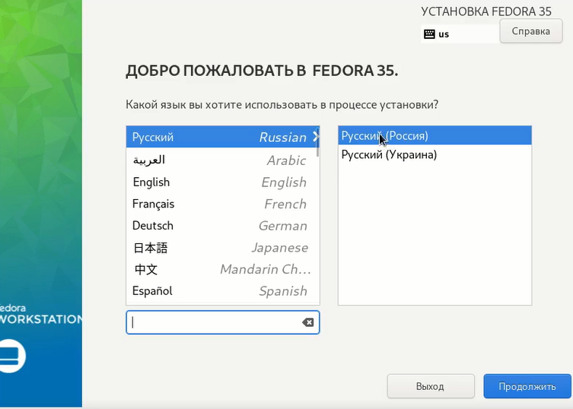

Рисунок

1. Выбираем пункт «место установки». Так как диск уже выбран, нажимаем «готово».

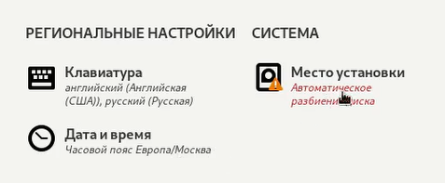

Рисунок

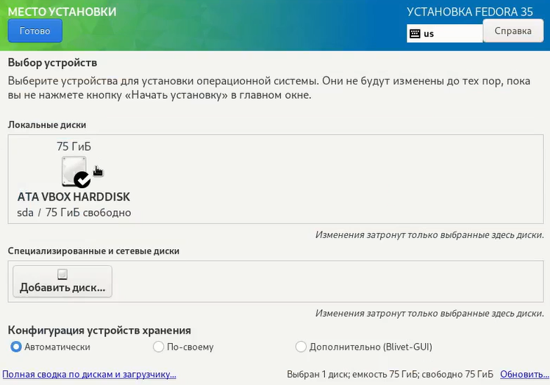

Рисунок

1. Нажимаем «начать установку».



Рисунок

1. Ожидаем конца установки. После нажимаем «завершить установку».

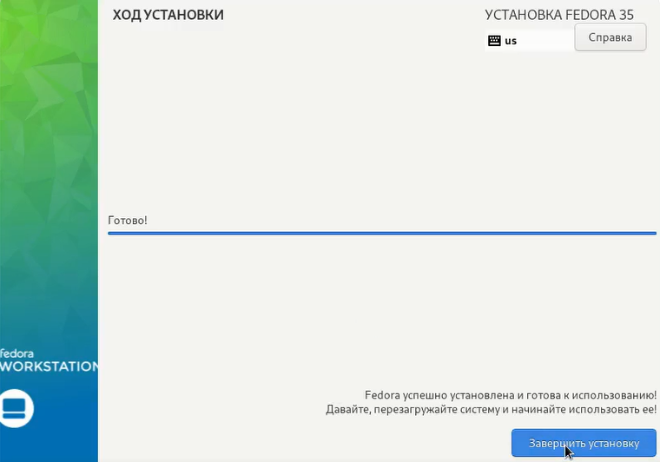

Рисунок

1. После появления окна «настройка», нажимаем кнопку «начать настройку». Настраиваем параметры конфиденциальности, подключаем сторонние репозитории. Пропускаем подключение сетевых учётных записей.

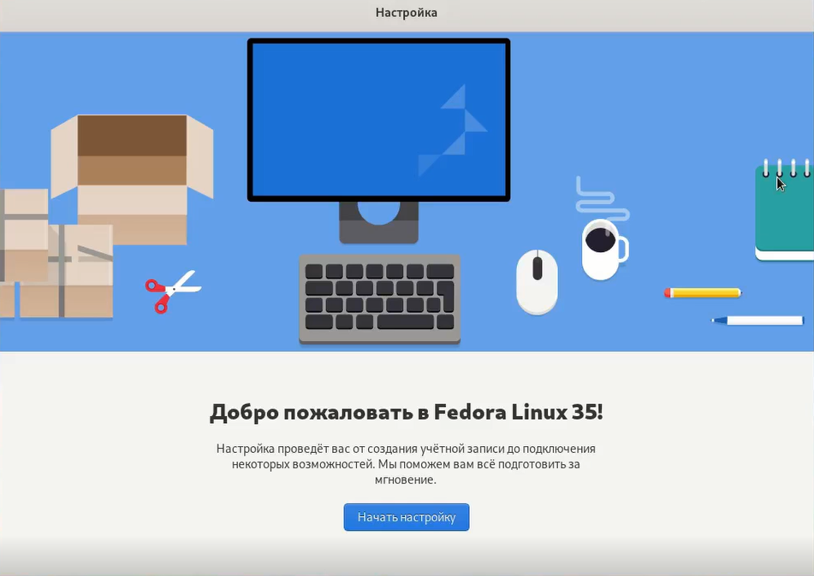

Рисунок

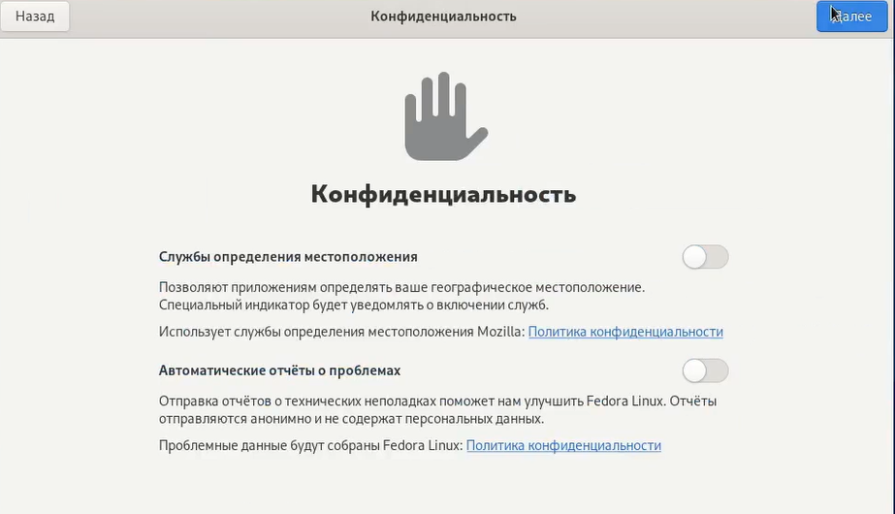

Рисунок

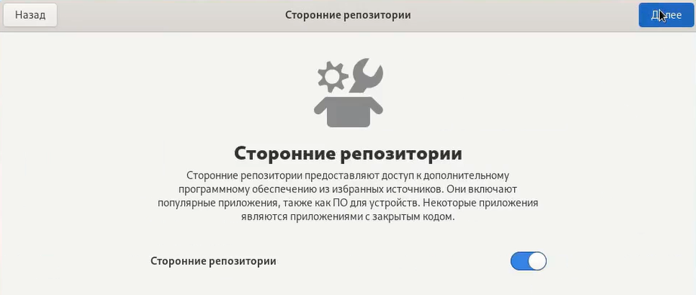

Рисунок

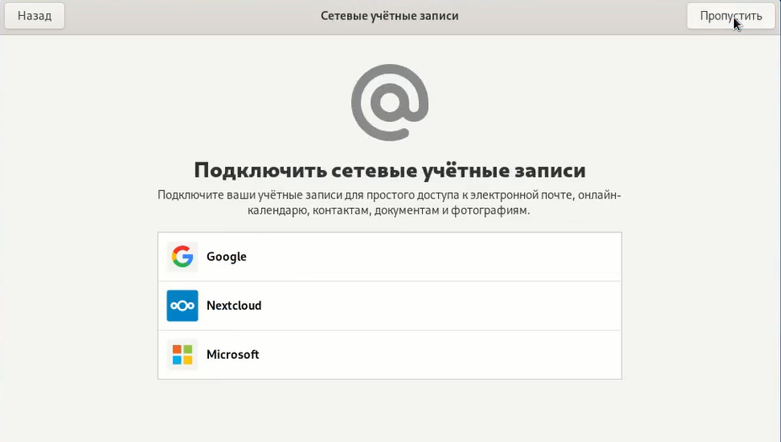

Рисунок

1. Вводим информацию о себе, согласно соглашению об именовании. При установке на своей технике необходимо использовать имя учетной записи дисплейных классов (транслитерированные первые буквы имени и отчества, плюс транслитерированная фамилия).

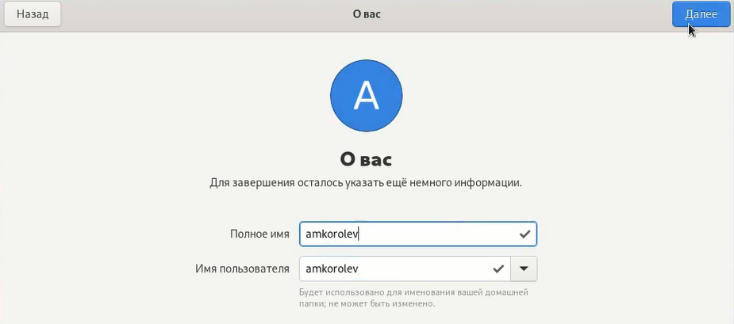

Рисунок

1. Устанавливаем пароль.

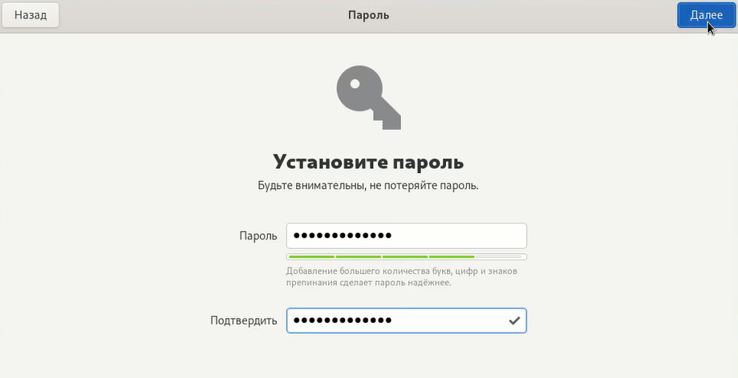

Рисунок

1. Нажимаем: «Начать работу с Fedora Linux».

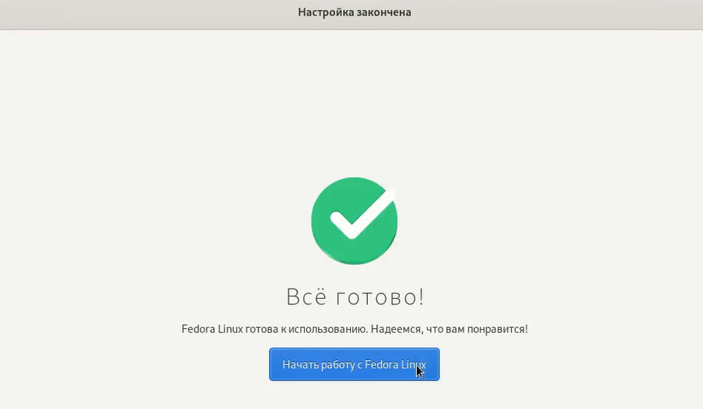

Рисунок

1. Подключаем образ диска Дополнений гостевой OC.

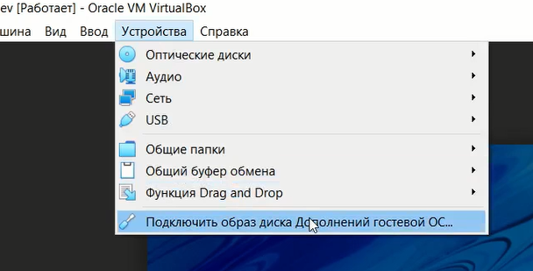

Рисунок

1. Перезагружаем систему.

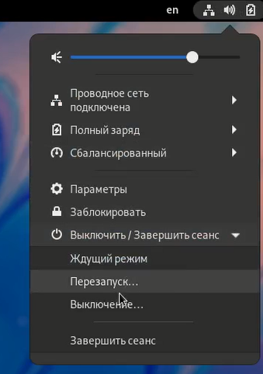

Рисунок

1. Анализируем загрузку системы, выполнив команду dmesg | less

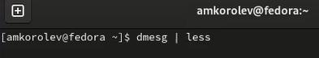

Рисунок

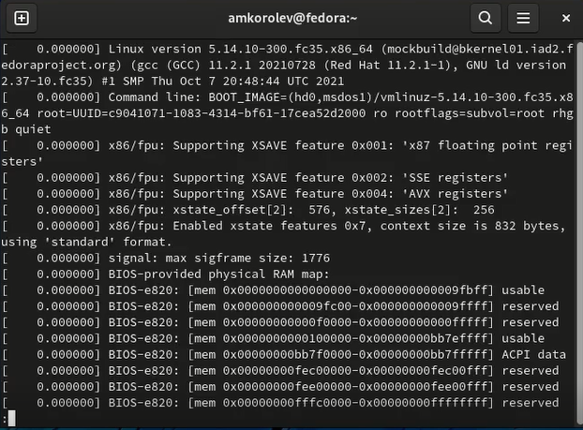

Рисунок

1. Получаем информацию о версии ядра Linux

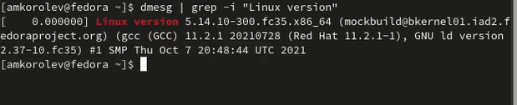

Рисунок

1. Получаем информацию о частоте процессора.

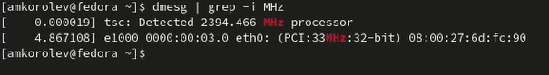

Рисунок

1. Получаем информацию о модели процессора.

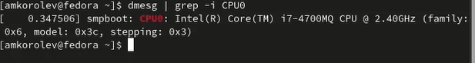

Рисунок

1. Получаем информацию об объеме доступной оперативной памяти.



Рисунок

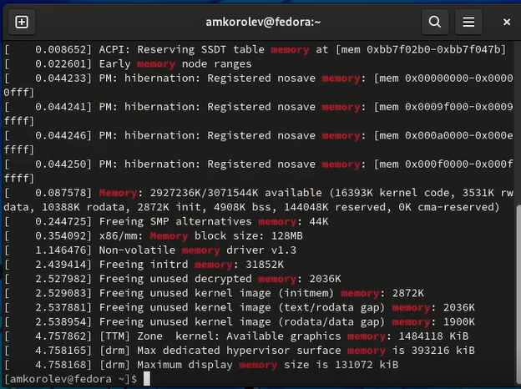

Рисунок

1. Получаем информацию о типе обнаруженного гипервизора.



Рисунок

1. Получаем информацию о типе файловой системы корневого раздела и информацию о последовательности монтирования файловых систем.

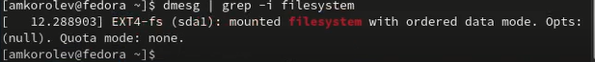

Рисунок

Выводы:

В процессе выполнения работы были приобретены практические навыки установки операционной системы на виртуальную машину, настройки минимально необходимых для дальнейшей работы сервисов.

Ответы на контрольные вопросы:

1. Какую информацию содержит учётная запись пользователя?

Учетная запись пользователя содержит следующую информацию:

1. Системное имя (user name);
2. Идентификатор пользователя (UID – User ID);
3. Идентификатор группы (GIP – Group ID);
4. Полное имя (full name);
5. Домашний каталог (home directory);
6. Начальная оболочка (login shell).
7. Укажите команды терминала и приведите примеры:

- Для получения справки по команде:

Для получения справки по команде %name% необходимо ввести: %name% --help – например команда ls --help для получения справки для команды ls.

- Для перемещения по файловой системе:

Для перемещения по файловой системе используется команда cd. Например: cd /usr/share.

- Для просмотра содержимого каталога:

Для просмотра содержимого каталога используется команда ls %name%.

Например: ls /usr/share.

- Для определения объёма каталога;

Для определения объема каталогов используется команда du. Например, для определения размера в формате, понятном человеку (байты, килобайты, мегабайты и т.д.), необходимо ввести du -h /study/books.

- Для создания / удаления каталогов / файлов;

Для создания каталогов предназначается команда mkdir %name%. Пример: mkdir study.

Для создания файлов предназначается команда touch %name%.

Пример: touch file.

Для удаления каталогов предназначается команда rmdir %name%. Пример: rmdir study.

Для удаления файлов предназначается команда rm %name%.

Пример: rm file.

- Для задания определённых прав на файл / каталог;

Команда chmod %name% предназначается для задания определенных прав на файл / каталог, например chmod u+x file или chmod 766 file.

- Для просмотра истории команд.

Команда history %опции% %файл% предназначается для задания определенных прав на файл / каталог, например history -c или history 100.

1. Что такое файловая система? Приведите примеры с краткой характеристикой.

Ответ: Систематизированное хранение цифровых данных по различным свойствам. Пример:

FAT16 – OC: MS-DOS, Windows 95 – Длина имени файла: 8 символов латинского алфавита.

VFAT, FAT32 – OC: Windows 95, Windows 98 – Длина имени файла: 255 символов.

NTFS – OC: Windows NT, 2000, XP, 7, 10 – Длина имени файла: 255 символов.

1. Как посмотреть, какие файловые системы подмонтированы в OC?

Для того, чтобы узнать, какие файловые системы подмонтированы в ОС, нужно выполнить команду: findmnt -all;

1. Как удалить зависший процесс?

Удалить зависший процесс, можно с помощью команды: kill %-сигнал% %-pid_процесса%, чтобы узнать PID, выполним команду: ps aux | grep %название_процесса%.